FIZIKOS EGZAMINIUKAS
Jei raudonas klausimo numeris – jis patikrintas ir geras
Jei raudona klausimo dalis – trūksta tos dalies
Jei raudona dalis atsakymo – ji netiksli, nekorektiška, sunkiai suprantama
1.Vandeniliškasis atomas (aptarti jo potencinę energiją). Vandenilio pagrindinės būsenos banginė funkcija (šios būsenos kvantiniai skaičiai, funkcijos modulio kvadratas ir išvados).

Elektringųjų dalelių sistemos, sudarytos iš nejudančio branduolio, kurio elektros krūvis Ze ir apie jį skriejančio elektrono vadinamos vandeniliškomis. Tai gali būti vandenilio atomas (Z=1). Elektroną veikia branduolio sferinis Kulono stacionarusis elektrostatinis laukas, ir jo potencinė energija užrašoma šitaip: 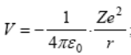 čia r – elektrono nuotolis nuo branduolio.
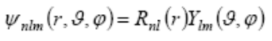 - bendruoju atveju yra kompleksinė trijų kintamųjų (r,ϑ ,ϕ ) su trimis parametrais (n, l,m) funkcija. Šie parametrai vadinami kvantiniais skaičiais. n – pagrindinis, l – orbitinis ir m – magnetinis.
Išvada: vandeniliškojo atomo energija priklauso nuo n, ji kinta diskrečiai ir atomo energija kvantuota.
Branginės funkcijos modulio kvadratas, tai tikimybė aptikti nesužadintame vandeniliškame atome elektroną atstumu r nuo branduolio.

2.Pagrindinis kvantinis skaičius ir jo fizikinė prasmė (kokį dydį kvantuoja? Formulė; kvantinio skaičiaus vertės;
Energijos lygmenų diagrama).
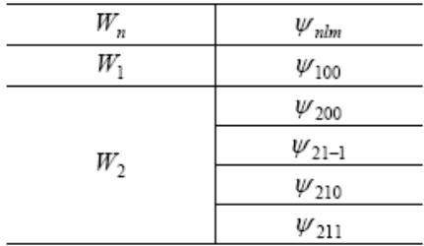
Atomo energija priklauso tik nuo pagrindinio kvantinio skaičiaus n . Tačiau esant apibrėžtai dydžio n vertei, galimas tam tikras dydžių l ir m rinkinys. Todėl kiekvieną energijos vertę Wn (išskyrus W1 ) atitinka keletas banginių funkcijų ψ nlm , kurių l ar m vertės yra skirtingos. Dėl to sakome, kad atomo energijos lygmuo yra išsigimęs (1 lentelė). Lentelėje matyti, kad , atomui esant būsenoje, kurią atitinka energija W2 , jo išsigimimo laipsnis 4. Energijos lygmens išsigimimo laipsnis skaičiuojamas šitaip: apibrėžtam n yra galimos nuo 0 iki n −1 orbitinio kvantinio skaičiaus vertės. Kiekvieną orbitinio kvantinio skaičiaus vertę l atitinka 2l +1 magnetinio kvantinio skaičiaus m vertė. Tuomet apibrėžtam n išsigimimo laipsnis randamas apskaičiavus sumą 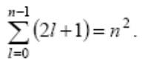

3.Šalutinio kvantinio skaičiaus prasmė (kokį dydį kvantuoja? Formulė; galimos vertės; būsenų raidinis žymėjimas).

Banginės funkcijos ψ parametras l yra elektrono orbitinis kvantinis skaičius: jis kvantuoja elektrono orbitinį impulso momentą. Funkcija tenkina standartines sąlygas visoms teigiamoms sveikaisiais skaičiais išreikštoms l vertėms (įskaitant 0), jei jos neviršija (n −1).taigi esant apibrėžtam n , visos galimos orbitinio impulso momento vertės seka iš lygybės: 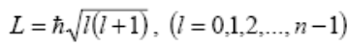
Atomo elektrono būsenos, priklausomai nuo kvantinio skaičiaus l , simboliškai žymimos tokiomis raidėmis:

4.Magnetinio kvantinio skaičiaus fizikinė prasmė (kokį dydį kvantuoja? Formulė; galimos vertės; fizikinės krypties sąvoka).

Banginės funkcijos ψ parametras m yra magnetinis kvantinis skaičius. Jis nusako elektrono
impulso momento erdvinį kvantavimą. Dydžio Lz vertės nusakomos šitokia lygybe: 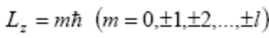
čia m – bet koks teigiamas ar neigiamas sveikas skaičius, taip pat ir 0. Taigi impulso momento projekcija yra kvantuota. Ašies Oz kryptis visuomet sutapdindama su fizikine kryptimi erdvėje. Dažniausiai tai būna magnetinio lauko indukcijos vektoriaus →B kryptis.

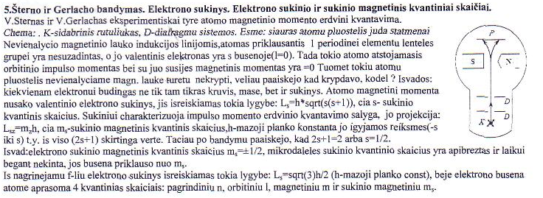
6.Paulio draudimo principas (kokių kvantinių skaičių rinkinys pilnai nusako elektrono būseną atome? Kiek elektronų gali būti vienoje s, p bei d būsenose?).
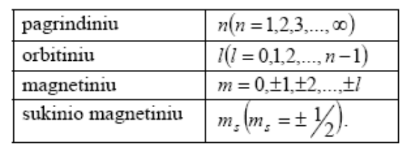
Paulio principas: vienoje kvantinėje sistemoje negali būti dviejų fermijnonų, turinčių visus tuos pačius kvantinius skaičiu
Atomo elektrono būsena pilnai aprašoma 4 kvantiniais skaičiais:

Būsenoje s gali būti iki 2e⁻,p iki 8e⁻ ir d iki 18 e⁻

7.Elektronų pasiskirstymas atome (du principai; elektronų posluoksnių ir sluoksnių samprata).
Paulio principas: vienoje kvantinėje sistemoje negali būti dviejų fermijnonų, turinčių visus tuos pačius kvantinius skaičius.
Mažiausios energijos principas, teigia, kad nesužadintame atome elektronai pasiskirsto taip, kad atomo energija būtų mažiausia.
Elektronai su tuo pačiu pagrindiniu kvantiniu skaičiumi sudaro elektronų sluoksnį, o to paties sluoksnio elektronai, kurių vienodas šalutinis kvantinis skaičius l sudaro jų posluoksnį. Posluoksnyje gali būti 2(2l +1) elektronas.

8.Periodinė elementų sistema (jos sudarymo samprata, periodų bei grupių samprata ir išvados).
Periodinė elementų sistema pagrįsta D.Mendelejevo atrastu elementų periodiniu dėsniu: cheminės elementų savybės periodiškai priklauso nuo atomų branduolių elektrinio krūvio. Kiekvienas periodas prasideda šarminiu metalu ir baigiasi inertinėmis dujomis, to paties pogrupio elementų cheminės savybės panašios. Elementų savybių periodiškumą paaiškina kvantinė mechanika. Šis periodiškumas sutampa su sluoksnių užpildymo elektronais periodiškumu. Pereinant nuo vieno elemento prie kito didėja branduolio krūvis Ze ; čia Z – cheminio elemento numeris periodinėje lentelėje, e – elementarusis krūvis, taip pat didėja atomo elektronų skaičius Z . Vienam periode esantys cheminiai elementai turi vienodą sluoksnių skaičių, o vienoje grupėje – išoriniame sluoksnyje turi vienodą elektronų skaičių ir pasižymi panašiomis cheminėmis savybėmis. Išvada: Mendelejevas sukūrė patogiai naudojamą cheminių elementų klasifikavimo sistemą.

9.Vadenilio atomų spektrinių linijų serijos ir formulės(vandenilio atomo energijos išraiška ir energijos lygmenų diagrama;iš jos gauti ir paaiškinti serijų formules)
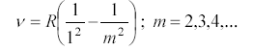
T.Laimanas vandenilio spektro atrado linijų spektrą aprašoma lygtimi :

Atominio vandenilio spektras yra linijinis.Linijas galima suskirstyti i grupes vadinamas serijomis.
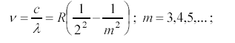
Balmerio serija aprašoma:
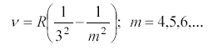
E.Pašenas panašią serija aptiko vandenilio spektro infraraudonojoje srityje:
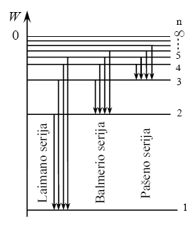
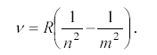
Tolimoje infraraudonojoje srityje buvo aptiktos dar trys serijos pavadintos Breketo, Pfundo ir Hemfrio vardais.
Visas vandenilio atomo serijas galima užrašyti bendra Balmerio firmule:

Atomo pilnutinės energijos israiska;

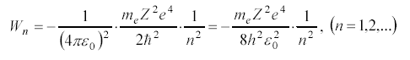

10. Franko ir Herco eksperimentas bei išvados
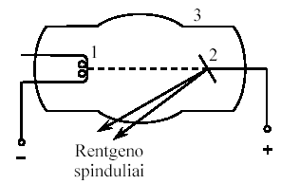
Eksperimentui buvo panaudotas gyvsidabrio garų pripildytas elektroninis vamzdis. Įkaitęs katodas spinduliuoja elektronus, kuriuos pritraukia anodas. Prieš anodą įtaisytas tinklelis yra teigiamas anodo atžvilgiu ir stabdo lėtus elektronus. Didinant įtampą iki 4,9 V, ši srovė auga, nes elektronai su gyvsidabrio atomais susiduria tampriai ir energijos nepraranda. Įtampai pakilus iki 4,9 V anodo srovė staiga sumažėja, dėl to jie praranda energiją, o likusios energijos nepakanka nugalėti stabdantį lauką prie anodo.
Tai rodo, kad gyvsidabrio atomas gali tik tam tikras energijos porcijas, taigi jo energija kvantuota. Sugėręs energiją, gyvsidabrio atomas tampa sužadintu ir grįždamas į nesužadintą būseną, jis spinduliuoja ultravioletinius spindulius.

11. Rentgeno spindulių ištisiniai ir linijiniai spektrai.Mozlio dėsnis (spektrų gavimu aiškinimas bei išvados)
Aukštos įtampos šaltinis 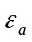suteikia elektronams didelę kinetinę energiją. Smūgio į anodą metu elektronai yra staigiai stabdomi. Stabdymo metu spinduliuojamos trumpos elektromagnetinės bangos. Elektromagnetinių bangų energija virsta tik maža dalis elektronų energijos. Didžioji dalis virsta šiluma (anodas įkaista). Šio spinduliavimo spektras yra ištisinis, turintis griežtą ribą trumpųjų bangų srityje. Be ištisinio spektro yra stebimos ir atskiros spektro linijos – vadinamos būdingaisiais spinduliais. Šie spinduliai susidaro greitiesiems elektronams perduodant energiją anodo medžiagos atomams. Gautos energijos pakanka išmušti elektronams iš gilesnių atomų elektronų sluoksnių . Išmušto elektrono vietą gali užimti elektronas iš tolimesnių branduolio elektronų sluoksnių. Šio perėjimo metu yra spinduliuojami rentgeno spinduliai.
Rentgeno spindulių dažnį nusako Mozlio dėsnis. 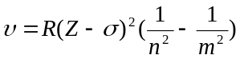; R – Rydbergo konstanta; Z – elemento eilės numeris; - nuo serijos priklausanti konstanta; n, m - sluoksnių numeriai: n – į kurį peršoka, m – iš kurio.,
Kaip anodas vartojami aukštoje temperatūroje besilydantys elementai. Rentgeno spinduliai labai skvarbūs, todėl naudojami diagnostikoje. (Žmogaus audiniai ir kaulai skirtingai sugeria rentgeno spindulius. Todėl, analizuojant praėjusių spindulių intensyvumą, galima diagnozuoti pakitimus (lūžius).)

12.Atomų sąveikos molekulėje rūšys (joninis ir kovalentinis ryšys bei išvados)
Molekulę sudaro du arba daugiau tos pačios rūšies arba skirtingi atomai. Juos į patvarią sistemą sieja cheminiu ryšiu vadinama atomų sąveika. Svarbiausi tarpatominio ryšio molekulėje tipai yra du: joninis ir kovalentinis.
Molekulės, kuriuose sąveikaujantys atomai yra pavirtę priešingą ženklo krūvį turinčiais jonais, vadinamos joninėmis. O tarpatominis ryšys, pasireiškiantis šių jonų elektrostatine trauka, vadinamas joniniu .
Kovalentinis ryšys susidaro sąveikaujant dažniausiai vienarūšėms atomams molekulėje (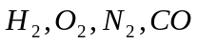).Valentiniai ryšiai gali susidaryti ir tarp skirtingų atomų, esančių gretimose periodinės elementų lentelės grupėse, pavyzdžiui, CN molekulė. Tačiau cheminis ryšys tarp atomų, esančių vis tolimesnėse grupėse, turi ir valentinio, ir joninio ryšio požymių.

13. Molekulės rotacinės energijos lygmenys (dviatomės molekulės rotacinės energijos išraiska, rotacinio kvantinio skaičiaus vertės; nuotolis tarp gretimų energijos lygmenų).
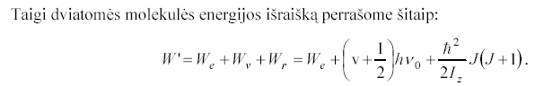
Molekulei priklausančių elektronų sistema gali turėti įvairią konfigūraciją ir būti įvairiuose energijos lygmenyse. atžvilgiu Molekulės pilnoji energija užrašome taip: 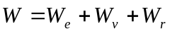,

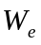 - elektromagnetinės sistemos energija, 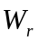- rotacinio (sukamojo) judėjimo energija.
Besisukančios kampiniu greičiu 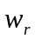sistemos energija 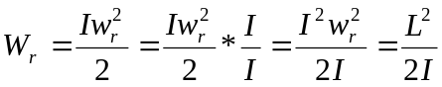,
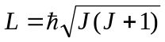, J – rotacinis kvantinis skaičius, J=0,1,2,....
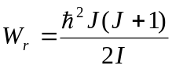, I- molekulės inercijos momentas. Atstumas tarp energijos lygiu (rotacinis) 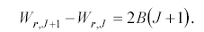
14. Molekulės vibracinės energijos lygmenys (harmoninis osciliatorius, energijos formulė, vibracinio kvantinio skaičiaus galimos vertės; nuotolis tarp gretimu lygmenų )
Molekulių kiekvieno atomo branduolys virpa apie savo pusiausvyros padėtį Jeigu virpesiu amplitude yra labai maža tai jie yra harmoniniai ir jiems tinka harmoninio osciliatoriaus dėsningumai:
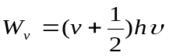, v – vibracinis kvantinis skaičius, v=0,1,2,...Pereinant sistemai iš vienos būsenos į kitą, svyruojamojo judėjimo energijos pokyčiai 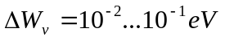.
Esant didelei branduolio virpėjimo amplitudei, atomų sąveikos potencinė energija kinta anharmoniniai, tuomet vibracines energijos lygmenys nevienodai nutolę vienas nuo kito, o didėjant v , tankėja.

15.Rotacinių, vibracinių ir elektroninių energijos lygmenų diagrama.Molekulinių spektrų samprata(šio spinduliavimo diapazonai)
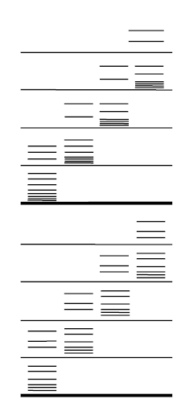
Dviatomės molekulės energijos išraiška: 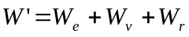, Nustatyta, kad šios lygybės dėmenims galioja nelygybė 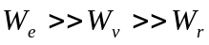. Taigi gretimi elektronų energetiniai lygmenys W_{e} yra toli vienas nuo kito palyginti su gretimais vibraciniais, o tuo labiau rotaciniais energetiniais lygmenimis. Kiekvieną apibrėžtą W_{e} vertę atitinka kvantiniu skaičiumi v nusakomas visas molekulės vibracinių būsenų rinkinys su savita vibracine energija W_{v.} Savo ruožtu kiekvieną apibrėžtą molekulės vibracinės energijos W_{v} vertė dar atitinka daugybė būsenų su skirtinga rotacine energija W_{r}. Paveiksle pavaizduoti du elektroniniai energetiniai lygmenys kartu su vibraciniais ir rotaciniais energetiniais
Bandymai rodo, kad atomams susijungus į molekulę, jos optinis spektras, kurį sąlygoja valentinių elektronų šuoliai, labai skiriasi nuo atominio spektro, o būdingasis Rentgeno spektras, kurį sąlygoja vidinių sluoksnių elektronų nepakinta. Sugretinę atomų energetinių lygmenų diagramą su dviatomės molekulės, matome, kad atomo elektroninį lygmenį molekulėje atitinka vibracinių-rotacinių lygmenų juostų sistema. Tokie spektrai vadinami juostiniais. Vykstant spinduliniam šuoliui tarp molekulės energetinių lygmenų pagal Boro dažnių sąlygą spinduliavimo dažnis išreiškiamas lygybe 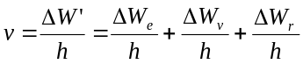, čia galioja nelygybė 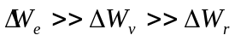. Skiriami tokie molekuliniai spektrai: rotacinis molekulinis spektras (šis pinduliavimas yra infraraudonojoje spektro srityje), vibracinis rotacinis molekulinis spektras (artimoje ir vidutinėje infraraudonojoje spektro srityje), juostinis elektroninis molekulinis spektras (regimoje ir ultravioletinėje spektro srityje).
16.Kvantinių šuolių tipai(spinduliniai ir nespinduliniai; leistiniai ir draustiniai; spontaniniai ir indukuotieji bei jų svarbiausios savybės)
Šuolis, kuris vyksta savaime iš kvantinės sistemos (atomo, molekulės, kristalo) vieno energetinio lygmens į kitą, vadinamas savaiminiu arba spontaniniu. Jie galimi tik iš didesnės energijos Wi lygmens į mažesnės energijos Wj lygmenį. Savaiminiam spinduliavimui būdinga tai, kad jis vyksta atsitiktinai. jeigu sužadintame lygmenyje Wi esantį atomą veikia kintamasis elektromagnetinis laukas, kurio dažnis ν tenkina sąlygą, tai spindulinio šuolio Wi →Wj tikimybė padidėja. Toks spindulinis šuolis vadinamas priverstiniu arba indukuotuoju. Indukuotojo spinduliavimo esminė ypatybė yra ta, kad naujai susidariusio fotono energija, dažnis, sklidimo kryptis, poliarizacija, pradinė fazė yra tapatūs jį sužadinusio fotono atitinkamoms charakteristikoms.
Kai energetinis lygmuo yra metastabilus tai tada reiškia kad jo spinduliniai šuoliai yra pvz: is 3-iojo lygmens i 2-aji leistini, o is 2-ojo i 1-aji draustini.

17.Lygmenų užpildymas (elektronais). Užpildymo apgrąža (kodėl kvantiniams stiprintuvams bei generatoriams būtina sudaryti lygmenų užpildymo apgrąžą).
Kai kūno temperatūra T > 0K, dalis jo atomų ar molekulių yra sužadintos. Detaliosios pusiausvyros atvėju dalelės pagal energijas W_{i} pasiskirsto pagal Bolcmano dėsnį: 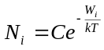; čia N_{i} – energijos W_{i} būsenoje esančių dalelių skaičius, C – tam tikra sistemos konstanta. Tuomet pagal skirtingas energijas W_{i} ir W_{j} dalelės pasiskirsto šitaip: 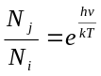. Iš formulės seka, kad mažesnės energijos lygmenyje dalelių yra daugiau negu didesnės energijos lygmenyje.
Medžiaga sklindančio spinduliavimo intensyvumas didėja (signalas stiprinamas) tik tuomet, jeigu indukuotųjų spindulinių šuolių tikimybė yra didesnė negu absorbcinių šuolių. Taip esti medžiagoje, kurioje sukurta energetinių lygmenų užpildymo apgrąža (inversija), t.y. didesnę energijos vertę W_{i} turinčių dalelių skaičius N_{i} > N_{j}. Tagi apgrąža reikalinga,tam kad signalas būtų sustiprinimas, o ne susilpninamas.

18. Kaip sudaroma lygmenų užpildymo elektronais apgrąža (trijų energetinių lygmenų sistema).

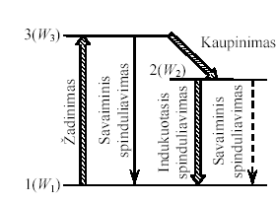
Apgrąža gaunama 3 lygmenų sistemoje: Čia W_{i} yra nesužadinto atomo ir molekulės didžiausia energija, o W₂ ir W₃ –sužadintų energijų lygmenys.:Labai svarbu , kad energetinis lygmuo W₂ butų metastabilus ir artimas W₃
Šią kvantinę sistemą veikiat energijos intensyviu fotonų srautu, vyrauja elektronus iš lygmens W₁ į W₃ perkeliantys absorciniai šuoliai. Dalis sužadintų atomų savaime ar priverstinai grįžta į lygmenį W₁, po to vėl sugėrę fotoną iš naujo sužadinami.Tačiau jei lygmuo W₂ artimas W₃ , tuomet sužadintieji atomai atidavę kitiems atomams energijos kiekį W₃ – W₂, pereina į metastabilųjį lygmenį.Intensyviai žadinant medžiagą , gali susidaryti 1 ir 2 lygmenų užpildymo apgrąža.Čia turi būti sužadinta daugiau kaip pusė medžiagos dalelių, todėl žadinimo intensyvumas turi buti gana didelis.

19. Kvantinių generatorių bei stiprintuvų veikimo principai (technine prasme; rezonansinio stiprintuvo veikimas; grįžtamasis ryšys; rezonanso sąlyga; kuo kvantinis generatorius panašus į kvantinį stiprintuvą ir kuo skiriasi?)

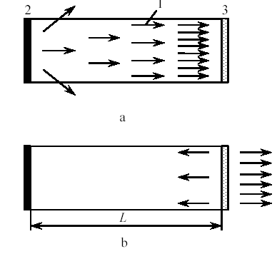
Kiekvieną kvantinį generatorių sudaro rezonansinis stiprintuvas ir grįžtamojo ryšio elementai. Stiprintuvą sudaro aktyvioji medžiaga 1 ir jos žadinimo energijos šaltinis. Grįžtamojo ryšio grandinę sudaro atviras rezonatorius, t.y du tam tikru nuotoliu L įtaisyti lygiagretūs veidrodžiai 2 ir 3 (3 yra pusiau skaidrus) .Atsispindėję nuo 2 veidrodžio , vėl grįžta į aktyviąją medžiaga ir toliau kuria tapačių fotonų laviną. Jiems pasiekus veidrodi 3 dalis išeina, dalis-atsispindi. Tokiu būdu sudaromas grįžtamasis ryšys, būtinas fotonų generavimo režimui palaikyti Kad būtu generuojamas spinduliavimas rezonatoriaus ilgis L turi tenkinti tam tikras sąlygas. Rezonatoriaus ilgiui L keliama sąlyga,kad gauti spinduliavimo didžiausią amplitudę (rezonanso sąlyga) ,tai L turi talpinti spinduliuojamos šviesos sveiką pusbangių skaičių L=nλ/2. Kvantiniai generatoriai ir stiprintuvai panašūs tuo,kad pasižymi koherentiškumu, monochromatoškumu

20. Fononai (samprata). Metalų šiluminė talpa (pagal klasikinę elektroninę teoriją ir samprata pagal kvantinę teoriją).
Tampriąsias bangas kristale atitinka energijos kvantai, kurie vadinami fononais. Fononai yra kvazi dalelės, kurios nuo kitų mikrodalelių (protonų, elektronų,...) skiriasi tuo, kad gali egzistuoti tik kristale ir neegzistuoja vakuume. Fonono impulsui būdinga tai, kad fononams susidūrus negalioja impulso tvermės dėsnis.
Jei kūnui suteikus šilumos kiekį dQ , jo temperatūra pakinta dydžiu dT , tai dydis 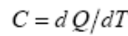vadinamas kūno šilumine talpa. Ji priklauso nuo šildymo sąlygų.
Metalų šiluminėje talpoje be fononų yra dar ir laisvųjų elektronų – elektroninės dujos.Kristalų vidinės energijos elektroninė dedamoji U_{e} lygi jo laisvųjų elektronų energijų sumai, o jo elektronų molinė šiluma:
Pagal kvantinę mechaniką molekulių sukamojo judėjimo ir atomų svyruojamojo judėjimo energija yra kvantuota, jei šiluminio judėjimo energija yra mažesnė už gretimų energijos lygmenų skirtumą. Kylant temperatūrai, pirmiausiai sužadinamas sukamasis judėjimas, nes šio judėjimo energijos lygmenys yra arčiausiai vienas kito. Dėl to padidėja dujų šiluminė talpa.
21. Metalų elektrinis laidumas (pagal klasikinę elektroninę teoriją ir “elektroninėms dujoms” pritaikius Fermio ir Dirako pasiskirstymo funkciją). Superlaidumo samprata.
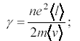
Pagal Klasikinę teoriją: Metaluose elektros krūvį perneša valentiniai elektronai, kuriems taikomi įdealiųjų dujų šiluminio judėjimo dėsniai. Išorinio elektrinio lauko veikiami dreifuojantys elektronai susiduria su atomų kamienais.metalų savitojo laidumas:

Kvantinė metalų laidumo teorija apibrėžiama kvantine mechanika ir kvantine Fermio ir Dirako statistika. Remiantis šia teorija metalo savitąjį laidumą galima išreikšti taip: 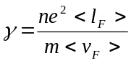; n – laidumo elektronų koncentracija; e – elementarusis krūvis, 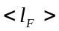 - tai elektronų, kurių energija lygi Fermio energijai, vidutinis laisvojo lėkio ilgis; 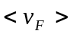 - elektronų vidutinis greitis; m – elektrono masė.
Kai kurių metalų savitoji varža žemiau vad. Krizinės temperatūros T_{k} pasidaro neišmatuojamai maža šis reiškinys
vadinamas superlaidumu

22. Atomų energijos lygmenų skilimas susidarant kristalui. Energijos juostos (leistinų ir draustinių energijų juostos).
Jei atomai yra toli vienas nuo kito (atstumas tarp jų r → ∞ ) ir tarpusavyje nesąveikauja, tai jų energijos W spektras yra vienodų energijų lygmenų sistema. Kiekvienas lygmuo nusakomas dviem kvantiniais skaičiais: pagrindiniu n bei orbitiniu l ir yra išsigimęs (2l +1) kartų. Atomus suartinant ir taip sudarant kristalą, elektrono energija pradeda priklausyti nuo joninio kamieno sukurto elektrinio lauko. Elektrono ir šio lauko sąveika išsigimimą panaikina, todėl kiekvienas Wn,l suskyla į (2l +1)N lygmenų (čia N – atomų skaičius kristale). Kristalo galimų energijų intervalai W1 ÷W2 , W3 ÷W4 , W5 ÷W6 atskirti draustinių energijų intervalais W0 ÷W1, W2 ÷W3 ir W4 ÷W5 . Kietojo kūno fizikoje jie atitinkamai vadinami leistinėmis ir draustinėmis energijos juostomis. Šių juostų plotis ΔW nepriklauso nuo kristalo matmenų, o priklauso nuo jį sudarančių atomų kilmės ir kristalo struktūros.

23. Metalai, puslaidininkiai ir dielektrikai juostinės teorijos požiūriu (elektrinio laidumo priklausymas nuo juostos užpildymo elektronais laipsnio ir pavyzdžiai).
Medžiagų suskirstymą į dielektrikus, puslaidininkius ir laidininkus kietųjų kūnų juostinis modelis aiškina valentinės juostos užpildymu elektronais. Jei valentinė juosta užimta ir draustinės juostos plotis ΔWg ≥ 3 eV , turime dielektriką, o jei ΔWg ≤ 3 eV , – puslaidininkį. Kuomet valentinė juosta yra dalinai užpildyta elektronais arba ji ir laidumo juostos persidengia, turime laidininką.
PVZ: Li, kurio elektronų konfigūracija yra 1^{s2} 2^{s1}. Energijos lygmuo 2s yra neišsigimęs, todėl valentinėje 2s justoje gali tilpti 2N elektronų. Dėl to šioje juostoje tik pusė energijos lygmenų užpildyta elektronais, o Li kristalas bus laidininkas.
Valgomosios druskos (NaCl) kristalui susidarant, Na valentinis elektronas 3s pereina į Cl atomo 3p būseną. Tuomet Na 3s juosta bus laisva, o Cl 3p juosta – visiškai užpildyta. ΔWg = 6 eV , todėl šis kristalas yra dielektrikas.
Kristalas, sudarytas iš silicio (Si) ar germanio (Ge) yra tipinis puslaidininkis.

24. Puslaidininkiai (elektroninis ir skylinis laidumas). Savasis elektrinis laidumas (priklausomybė nuo temperatūros).
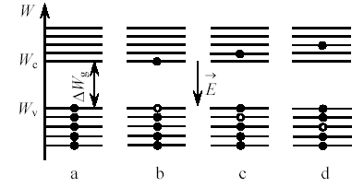
Tarkime, kad užimtos valentinės juostos elektronas (7.6 pav., a), gavęs
šiluminio judėjimo energiją W ≥ ΔWg , pereina į laidumo juostą. Tuomet valentinėje juostoje susidaro neužimtas energijos lygmuo. Šitokią kvantinę būseną kristale vadina skyle. 7.6 paveiksle skylė vaizduojama baltu krituliuku,
elektronai – tamsiu. Atsiradusią skylę gali užimti bet kuris valentinės juostos elektronas. Kaip matyti paveiksle, dėl to, pavyzdžiui elektronui valentinėje juostoje kylant aukštyn, skylė atitinkamai leidžiasi žemyn. Šitoks skylių judėjimas valentinėje juostoje vadinamas skyliniu laidumu. Peršokę į laidumo juostą elektronai taip pat dalyvauja elektriniame laidume. Šios juostos sąlygojamas laidumas vadinamas elektroniniu. Elektronų ir skylių judėjimas gryname puslaidininkyje sudaro savąjį puslaidininkio laidumą, o toks puslaidininkis vadinamas tikruoju Puslaidininkių laidumas priklauso nuo ΔWg dydžio bei temperatūros. Kuo mažesnis draustinės juostos plotis ir kuo aukštesnė kristalo temperatūra, tuo didesnis skaičius elektronų ir skylių susidaro ir tuo būdu didesnis bus puslaidininkio elektrinis laidumas. Priešingai, mažėjant temperatūrai, elektronų ir skylių skaičius mažėja, o esant T = 0K puslaidininkis virsta dielektriku.

25. Priemaišinis elektrinis laidumas (donorinės bei akceptorinės priemaišos; pagrindiniai ir šaltiniai krūvininkai; n ir p puslaidininkiai).
Priemaišų įtaką elektriniam laidumui aiškinama šitaip: tarkime, kad gardelės mazge esantį keturvalentį Si atomą pakeitė penkiavalentinės priemaišos atomas. Keturi priemaišos elektronai sudaro kovalentinius ryšius su keturiais gretimais Si atomais, o penktasis – tampa laisvu, o priemaišos atomas – teigiamu jonu. Pats jonas nėra srovės nešėjas, nes yra lokalizuotas gardelės mazge. Atsiradę laisvieji elektronai žymiai padidina kristalo laidumą, lyginant su savuoju laidumu. Tokios priemaišos, kurių atomai didina laisvųjų elektronų skaičių, vadinamos donorais. Jos yra laisvųjų elektronų gardelei tiekėjais. Tokiuose puslaidininkiuose vyrauja elektroninis laidumas, o savasis skylinis – nežymus. Jie vadinami n-puslaidininkiais. Kitaip bus, jei silicio atomą pakeisime trivalentine priemaiša. Priemaišos atomui ryšiui sudaryti trūksta vieno elektrono, kurį priemaiša gali pasiimti iš gretimo silicio atomo. Priemaiša tampa neigiamu jonu, o silicio atomas – teigiama skyle. Į susidariusią skylę gali peršokti elektronas iš gretimo Si atomo, tuomet skylė atsiras pastarajame. Ryšį nutraukę elektronai juda prieš lauką E(vekt.), skylės – pagal lauką. Skyles kuriančios priemaišos vadinamos akceptoriais, o medžiaga – p-puslaidininkiu. Medžiagų laidumas esant priemaišoms vadinamas priemaišiniu, kuris priklauso nuo jų savąjį laidumą.

26. Atomo branduolio nukleoninis modelis (protonai ir neutronai; jų svarbiausios charakteristikos: masė, elektrinis krūvis, sukinys, magnetinis momentas, stabilumas, jų skaičius branduolyje).

Atomo branduolys yra tarpusavyje sąveikaujančių protonų (p) ir neutronų (n) sistema. Abi šios branduolio sudėtinės dalelės dar vadinamos nukleonais.
Protonas yra vandenilio, kurio masės skaičius A = 1, arba pročio, branduolys. Tai stabili subatominė dalelė. Ji turi elementarųjį teigiamą elektros krūvį 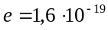C. Protono rimties masė:
Protono sukinio skaičius s = 1/2, todėl jam taikomas Paulio principas. Protono magnetinis momentas 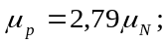 čia dydis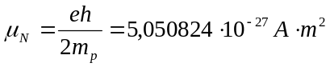yra magnetinio momento vienetas, kuris vadinamas branduoliniu magnetonu.
Neutronas yra elektriškai neutrali subatominė dalelė. Neutrono rimties masė:
Neutrono, kaip ir protono, sukinio kvantinis skaičius s = 1/2. Nors neutronas elektriškai neutralus, jo savasis magnetinis momentas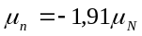
Dėl to, kad laisvojo neutrono rimties masė yra didesnė už protono masę, neutronas yra nestabilus. Neutronas kaip ir protonas, turi infrastruktūrą, todėl jie nėra elementariosios dalelės. Protono bei neutronų, t.y. nukleonų skaičius branduolyje žymimas A ir vadinamas masės skaičiumi. Branduolio neutronų skaičius N = A – Z.

27. Branduolio masė, krūvis, spindulys, tankis, sukinys (izotopai ir jų pavyzdžiai).

Branduolio masė proporcinga nukleonų skaičiui branduolyje. Protono bei neutronų, t.y. nukleonų skaičius branduolyje žymimas A ir vadinamas masės skaičiumi.
Branduolio elektros krūvis yra tiesiog proporcingas atomo eilės numeriui Z periodinėje elementų lentelėje ir išreiškiamas sandauga Ze. Todėl keičiantis branduolio krūviui, vienas cheminis elementas virsta kitu.
Branduolio spindulys. Eksperimentiškai nustatyta, kad branduolį galima laikyti rutuliu, kurio spindulys R nuo nukleonų skaičiaus A priklauso šitaip: 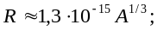 čia R matuojamas metrais.
Visų cheminių elementų branduolio tankis ρb yra maždaug vienodas. Skaitinė dydžio ρb vertė ~1017 kg/m3 yra labai didelė.
Branduoliui priskiriamas impulso momentas. Jis vadinamas branduolio sukiniu ir lygus nukleonų sukinių ir orbitinių impulsų momentų geometrinei sumai.
To paties elemento atomų branduoliai gali turėti įvairų neutronų skaičių – turime cheminio elemento izotopus(nuklidus). Pavyzdžiui, vandenilio yra trys izotopai:
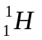- lengvasis vandenilis, arba protis,
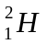- sunkusis vandenilis, arba deuteris,
- tritis.

28. Branduolinių jėgų savybės, Branduolinių jėgų aiškinimas (mezonų, t.y. pionų, hipotezė).

Stiprioji sąveika jungia nukleonus branduolyje, o taip pat pasireiškia didelės energijos dalelių dūžiuose. Stipriosios sąveikos jėgos dar vadinamos branduolinėmis jėgomis. Jos neleidžia nukleonams išsiskirti ir išlaiko branduolį pusiausvyroje, nepaisant to, kad tarp branduolio protonų veikia elektromagnetinės stūmos jėgos. Branduolinės jėgos yra traukos ir trumpasiekės - veikia tik tada, kai atstumai tarp nukleonu yra labai maži (~10-15m).
Kitos savybės:
1. Branduolines jėgos pasižymi įsotinimu. Kiekvienas nukleonas sąveikauja su ribotu gretimų nukleonų skaičiumi.
2. Sąveika tarp nukleonų priklauso nuo jų sukiniu orientacijos.
3. Ji nepriklauso nuo nukleonų kruvinės būsenos: sąveika dviejų protonų, dviejų neutronų ar protono su neutronu branduolyje yra vienodo dydžio.
Pionų hipotezė:
Nukleonai branduolyje sąveikauja keisdamiesi ypatingomis dalelėmis, kurių masė 200-300 kartų didesnė už elektronų masę. Jos yra lengvesnės už nukleonus, todėl buvo pavadintos π mezonais arba pionais.

29. Branduolio ryšio energija. Specifinė ryšio energija. Masės defektas.
Atomo branduolio masė m_{b} yra keliomis dešimtosiomis procento mažesnė už jį sudarančiųjų laisvųjų nukleonų rimties masių sumą 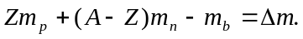 Skirtumas Δm vadinamas branduolio masės defektu. Jis nusako branduolį sudarančių protonų ir neutronų ryšio stiprumą.
Taigi branduolys yra sąveikaujančių nukleonų skaičiaus A sistema. Ji apibūdinama ryšio energija ΔW. Branduolio ryšio energija lygi darbui, kurį reikia atlikti skaidant branduolį į laisvus protonus ir neutronus be papildomos kinetinės energijos. Remdamiesi Einšteino masės ir energijos sąryšio lygtimi atomo branduolio ryšio energiją išreiškiame šitaip: 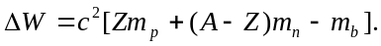 Vienam nukleonui tenkanti ryšio energija, t.y. dydis ΔW/A, vadinamas specifine ryšio energija.

30. Radioaktyvusis skilimas; jo dėsnis (skilimo pusamžis).
Radioaktyvusis skilimas yra statinis reiškinys, todėl negalima numatyti, kada nestabilaus atomo branduolys suskils. Galima tik nurodyti jo skilimo tikimybę per tam tikrą laiko tarpą. Atomo branduolių skilimo spartą nusako statistinis teigiamas dydis λ - skilimo konstanta: tai tikimybė branduoliui suskilti per laiko vienetą. Atskiri atomų branduoliai skyla nepriklausomai vienas nuo kito. Todėl galima teigti, kad per nykstamai mažą laiko tarpą dt suskilusių branduolių skaičius dN proporcingas šiam laiko tarpui ir nestabiliųjų branduolių skaičiui N, t.y.DN = -λ N dt; čia dydis dN yra neigiamas, nes branduoliams skylant jų skaičius N mažėja, todėl lygybėje rašomas minuso ženklas. Suintegravę gauname radioaktyvaus skilimo dėsnį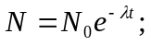čia N₀ – pradinis branduolių skaičius (t = 0 mementu). Laiko tarpas T, per kurį suskyla pusė turimų atomų branduolių, vadinamas skilimo pusamžiu. 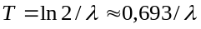

31. Radioaktyviojo skilimo dėsningumai (α, elektroninio (β-) bei pozitroninio (β+) skilimo dėsningumai ir jų aiškinimas). Neutrino atradimas (jo savybės).
Alfa skilimas. Sunkesni už šviną, elementų izotopų savaime spinduliuoja helio branduolius 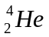(α daleles). Atsiradęs naujas antrinis elementas turės keturiais vienetais mažesnį masės skaičių ir dviem vienetais mažesnį eilės numerį. Pažymėję pirminį elementą simboliu X , o antrinį – Y , irimą aprašysime tokia schema: 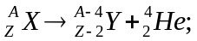
Beta skilimas. Beta skilimu vadinamas radioaktyvaus atomo branduolio savaiminis virsmas naujo elemento branduoliu, kurio masės skaičius lygus pirminio elemento masės skaičiui, o protonų skaičius branduolyje vienetu pakinta(ΔZ = ±1). Gamtoje stebimi trejopi beta skilimo procesai: 1) β⁻ arba elektroninis skilimas; 2) β⁺ arba pozitroninis skilimas; 3) elektrono (K) gavimas.
1. β⁻ skilimo metu iš branduolio išspinduliuojamas elektronas. Elektronus spinduliuoja neutronai ir kartu išspinduliuojama dar viena dalelė – elektrinis antineutrinas 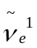. Šio skilimo metu neutronas virsta protonu, o virsmo schema yra šitokia: 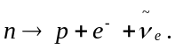
2. β⁺ skilimo metu iš branduolio išspinduliuojamas pozitronas ir nekintant branduolio masės skaičiui, jo krūvis dydžiu e sumažėja
(ΔZ = -1). Šis reiškinys aiškinamas šitokiu virsmu: 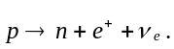čia e⁺ - pozitronas o 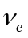 – elektroninis neutrinas.
Neutrino atradimas. V.Pauli pasiūlė hipotezę, kad gamtoje turi egzistuoti labai lengva elektriškai neutrali dalelė neutrinas. Kad pirminio branduolio sukinio tvermės dėsnis būtų nepažeistas, V.Pauli neutrinui (antineutrinui) priskyrė dydžio sukinį. Tuomet pirminio branduolio sukinys nepakis, jei išlekiančių elektrono ir antineutrino sukiniai bus priešingų krypčių. SAVYBĖS: neutrinas neturi krūvio, masė = 0 arba labai maža. Judėdamas aplinkoje jis jos nejonizuoja ir nepraranda energijos, todėl yra labai skvarbus.

32.Branduolinių reakcijų samprata (spontaninės ir sukeltosios; kas ypač aktyviai jas sukelia). Reakcijos efektyvusis skerspjūvis.
Atomo branduolio pakitimą, įvykusį dėl jo sąveikos su kitais branduoliais ar dalelėmis, vadina branduolinėmis reakcijomis. Dažniausia reakcijų schema yra šitokia a + X → b +Y . Visoms branduolinėms reakcijoms galioja krūvio, masės skaičiaus, judesio kiekio, sukinio ir energijos tvermės dėsniai.
Reakcijos tikimybę, nusako branduolio efektyvioji skerspjūvio σ sąvoka. Tegul į medžiagos vienetinį plotą, kuriame yra n branduolių, krinta N₀ dalelių ir sukelią skaičių N branduolinių reakcijų. Tuomet santykis N/ N0 lygus vienos į medžiagą patekusios dalelės sukeltos branduolinės reakcijos tikimybei. Ji proporcinga dydžiui n , arba N/N =σn; čia ploto dimensiją turinti proporcingumo koeficientas σ vadinamas branduolinės reakcijos efektyviuoju skerspjūviu. Jis matuojamas barnais (b): 1b = 10⁻²⁴ cm² = 10⁻²⁸m² . Dydžio σ vertė priklauso nuo dalelių prigimties ir jų energijos.

33.Branduolių dalijimasis (kas efektyviai dalija? Kas susidaro pasidalinus? Antriniai neutronai; jų daugėjimo koeficientas; energijos išsiskyrimas).
Nustatyta, kad neutronų sužadinti urano branduoliai dalijasi į dvi daleles – dalijimosi skeveldras.. Branduolį padalinti reikalinga pakankamo dydžio energija, kuri vadinama dalijimosi aktyvacijos energija arba dalijimosi slenksčiu. Ši energija yra (4 − 7)MeV dydžio . Jei branduoliui bus suteikta mažesnė energija, tai jis tik susižadins ir, išspinduliavęs gamą kvantus, grįš į normalų būvį.
Tipinė neutronų sukelta dalijimosi schema yra šitokia: n +U → A+ B + k n +W ; čia A ir B yra urano U branduolio dalijimosi skeveldros, k – antrinių neutronų skaičius, W –išsiskyrusios energijos kiekis. Dalijimosi procese iš branduolio išmetami 2, 3 arba net ir daugiau antrinių neutronų. Todėl rašant dalijimosi reakcijas nurodomas jų vidutinis skaičius k – urano branduoliams dydis k ~ 2.5 Branduolinių reakcijų efektyvusis skerspjūvis neutronams priklauso nuo jų energijos: mažėjant energijai jis didėja.

34.Valdomos branduolinės (dalijimosi) reakcijos (grandininė reakcija; krizinė masė; nuo ko ji priklauso? Kaip valdomas besidalijančių branduolių skaičius?).
Dalijantis branduoliams atsiradę antriniai neutronai gali pataikyti į branduolius ir sukelti jų dalijimąsi – taip gali nenutrūkstamai vykti dalijimosi grandininė reakcija. Jos spartą apibūdina neutronų daugėjimo koeficientas K . Jis lygus neutronų skaičiaus N₁ tam tikroje grandininės reakcijos kartoje ir jų skaičiaus N prieš tai buvusioje kartoje santykiui: K = N1 / N .
Erdvė, kurioje vyksta dalijimosi reakcija, vadinama aktyviąja zona. Aktyvios zonos, kurioje dar gali vykti grandininė reakcija, minimalūs matmenys vadinami kriziniais matmenimis, o tokios zonos masė – krizine mase. Kriziniai parametrai priklauso nuo daliosios medžiagos izotopinio sąstato, neutronų energijos, aktyviosios zonos formos ir joje esančių priemaišų.
Valdomos grandininės reakcijos vyksta įrenginiuose, kurie vadinami branduoliniais reaktoriais. Greitųjų antrinių neutronų energija yra apie 2 MeV . Kad grandininė reakcija su ²³⁵U vyktų, reikia antrinių neutronų energiją sumažinti iki šiluminės. Neutronus aktyviai stabdo medžiagos (jos vadinamos lėtikliais), sudarytos iš neutronams artimos masė atomų

35. Branduolių sintezės (tarp jų termobranduolinės) reakcijos. Jų valdymo problema.
Reakcijos, kuriose lengvųjų elementų branduoliai jungiasi į sunkesnius, vadinamos branduolių sintezės reakcijomis. Jos vyksta dujinėse aukštos temperatūros medžiagose, todėl vadinamos termobranduolinėmis. Kad branduoliai apsijungtų, jie turi nugalėti jų protonų stūmos potencialinį barjerą ir suartinti juos iki 2*10⁻¹⁵m atstumo. Nuo šio atstumo jau veikia nukleonų stiprioji traukos sąveika, apjungianti du branduolius į vieną.
Norint valdyti branduolinę reakcija reikalinga aukšta temperatūra, kuri pasiekiama naudojant plazmą. Tam, kad gauti plazmą,reikia dujas įšildyti iki aukštos temperatūros, bet to padaryti negalima,nes plazma deformuojasi ir paliečia indo sieneles - dėl to atvėsta. Šiuo metu nėra žinoma tokių medžiagų (indo senele) kurios galėtu atlaikyti tokia temperatūrą.

36.Dalelės ir antidalelės. Jų atsiradimas ir anihiliacija. Antimedžiagos samprata ir jos egzistavimo galimybė
Dalelė laikoma elementaria, jei jos negalima laikyti kitų dalelių junginiu. Seniausiai atrasta elementari dalelė yra elektronas.Tai stabili dalelė. Teoriškai buvo numatytas elektronui ekvivalenčios dalelės, turinčios teigiamą krūvį egzistavimas. Ji buvo pavadinta pozitronu. Pozitronas yra elektrono antidalelė. Antidalelių egzistavimo teorija tinka visiems fermionams. Taigi protonas turi turėti antiprotoną, neutronas – antineutroną. Šios dalelės buvo gautos eksperimentiškai. Antiatomams pereinant iš vienos būsenos į kitą, išspinduliuojami antifotonai, kurie savo savybėmis nesiskiria nuo fotonų. Todėl tirdami iš visatos sklindantį spinduliavimą mes negalime spręsti, kas jį sukelia – medžiaga ar antimedžiaga.
Pozitronas(antielektronas) aplinkoje, kur yra daug elektronų, gyvuoja neilgai. Suartėjus su elektronu, jie abu išnyksta ir virsta gama fotonais. Šis procesas vadinamas anihiliacija . Šios poros anihiliacija vyksta pagal šitokią schemą:e⁺ + e⁻ → γ + γ (-γ)
Antimedžiaga sudaryta iš antidalelių: antiatomo, antineutrono, antielektronų(pozitronų) Tada gauname anti branduolį o iš jų anti medžiagą. Kadangi antidaleles anihiliuoja žemės sąlygomis jie gyvuoja trumpai ir tik greitintuvuose.

37. Subatominių daleliu skirstymas:fotonai, leptonai, mezonai, barionai.(svarbiausi atstovai ir jų svarbiausios charakteristikos: rimties masė elektros krūvis, sukinys, stabilumas)
Dalelės, kurių masė mažesnė už atomo masę, vadinamos subatominėmis. Jos pagal jų masę suskirstytos į 4 grupes: fotonus, leptonus, mezonus, barionus.
Fotonai – tai šviesos greičiu sklindantys el.magnetinio lauko energijos kvantai. Jų rimties masė m0 = 0. Jiems būdingas sukinys ir jo kvantinis skaičius s = 1, todėl fotonai yra bozonai. Fotonas yra stabili elementarioji dalelė.
Leptonai – Nepasižyminčios stipriąja sąveika dalelės, vadinamos leptonais. Jų grupei priklauso elektronai, miuonai, taonai, įvairių rūšių neutrinai ir visų šių dalelių antidalelės. Visių leptonų kvantinis skaičius s = ½, todėl jie visi yra fermionai. Leptonai laikomi elementariomis dalelėmis. Visi elektringi leptonai yra stabilus, miuonai ir taonai – yra nestabilūs. Leptonų savybės išvardintos 9.4 lentelėje.
Hadronai – tai Mezonai ir Barionai.
Mezonai- tai tokios nestabilios dalelės, kurių rimties masė didesnė nei elektronų, bet mažesne nei nukleonų. Mezonai sukinio neturi s = 0, todėl visi jie bozonai. Mezonai skirstomi į pionus, kaonus ir eta (η⁰) mezonus(ziuret 9.1 pav., 9.2 lentele). Jie nėra elementarios daleles, nes jie sudaryti is Kvarku.
Barionai- tai yra nukleonai(branduolio sudetines dalys protonas p arba neutronas n), stabilus ir hiperonai(sunkieji barionai, jie yra nestabilus, rimties mase m⁰ didesne uz nukleono, ju rusys: liambda, sigma, ksi, omega ziureti 9.1 pav. ir 9.3 lentele ), ju sukinio kvantinis skaicius yra pusinis, delto jie yra fermionai, gyvavimo laikas 9.3 lentelei. Jie nėra elementarios daleles, nes jie sudaryti is Kvarku.
Be šių dalelių dar egzistuoja stipriai sąveikaujančių ir labai trumpai gyvuojančių dalelių, vadinamų rezonansais.

38.Kvarkų samprata ir svarbiausios jų charakteristikos (elektros krūvis , sukinys, elementarumo laipsnis, mezonų bei nukleonų kvarkinės sandaros samprata)
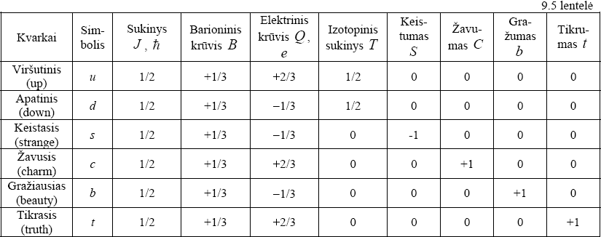
Kvarkai – tai fundamentalios, elementarios daleles is kuriu sudaryti visi hadronai. Kvarku yra sesiu tipu (aromatu) (Virsutinis up, Apatinis down, Keistasis strange, Zavusis charm, Graziausias beauty, Tikrasis truth) ir tiek pat antikvarku, kiekvienas kvarkas turi viena is spalvu raudona(R),zalia(G), melyna(B) ir antikvarkas violetine(~R) geltona(~G) oranzine(~B).p.s. bangeles virs raidziu turejo but.
Mezonu bei nukleonu kvarkines sandaros samprata skirtingi mezonai ir nukleonai sudaryti is skirtingu tipu(aromatu) kvarku, bet bendros mezonu ir nukleonu grupes sudarytos is tu pačiu tipu(aromatu) kvarku tik is skirtingu spalvu todel mezonai ir nukleonai yra balti Kvarkai yra fermionai (visu sukinys s = 1/2), jų masė nelygi nuliui, elektrinis krūvis yra
e= ± 1/3 ir e = ± 2/3, o barioninis krūvis B = 1/3. Smulkiau 9.5 lentele.

39.Keturi fundamentalųjų sąveikų tipai: gravitacinė, silpnoji ,elektromagnetinė ir stiprioji. Pagrindinės jų charakteristikos (stiprumo konstanta, siekis ir vaidmuo gamtos reiškiniams )
Šiuo metu žinomos 4 sąveikos rūšys yra gravitacinė, silpnoji, elektromagnetinė, stiprioji.
Gravitacinės veikimo spindulys neribotas(siekis), trukmė labai ilga ir egzistuoja tik trauka. Ši sąveika neturi įtakos mikrodalelėms, tačiau visatoje atlieka pagrindinį vaidmenį – reguliuoja dangaus kūnų judėjimą.
Silpnoji sąveika, kuri reiškiasi beta skilime, neutrinų sąveikoje su medžiaga, elementariųjų dalelių irime. Tai mažo nuotolio 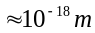, labai trumpa sąveika(siekis).
Elektromagnetinė traukos ir atostūmio sąveika vyksta tarp elektros krūvį turinčių dalelių. Tai žymiai stipresnė už silpnąją sąveiką. Jos veikimo spindulys neribotas(siekis).
Stiprioji sąveika užtikrina ryšį tarp dalelių, vykstant nuolatiniams mainams mezonais. Veikimo nuotolis 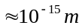(siekis). Labai trumpa sąveika. Mažėjant atstumui tarp dalelių trauka pereina į atostūmį. Ši sąveika dar vadinama branduoline, nes egzistuoja tarp branduolį sudarančių dalelių – nukleonų. Fundamentaliųjų sąveikų stiprumai:
čia apatiniai indeksai – sąveikų simboliai: S - stipriosios E – elektromagnetinės, W - silpnosios , G - gravitacinės.

